OPIŠI ŠTO VIDIŠ NA SLICI!

Što radi djevojčica?
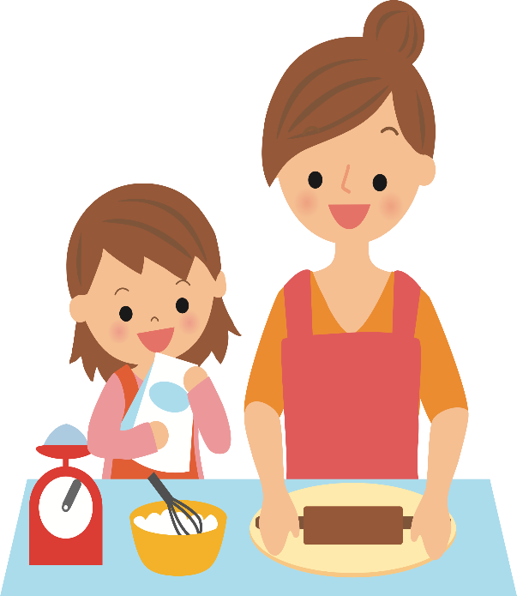 DJEVOJČICA POMAŽE MAMI

Što rade ljudi i pas na slici? 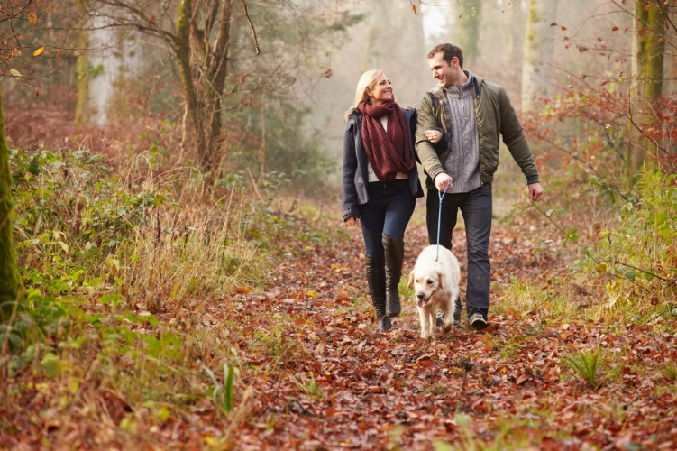 LJUDI ŠEĆU

Što radi djevojčica na slici? 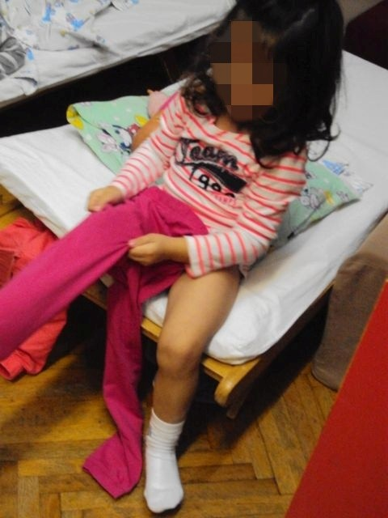 DJEVOJČICA SE OBLAČI
Što radi djevojčica na slici?
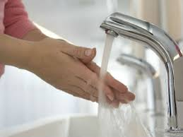 DJEVOJČICA PERE RUKE

